
2018年科大代培生联谊
赞
助
策
划
书

- 前言
中国科学技术大学·温馨家园代培生联谊活动是每年12月月底例行举办的大型系列活动，也是展示中科大温馨的氛围以及师生风采的一个重要的窗口，在校内外产生很大影响，每年都会受到一些媒体的关注和报道。我们真诚期望您的加入，能够通过合作取得双赢。

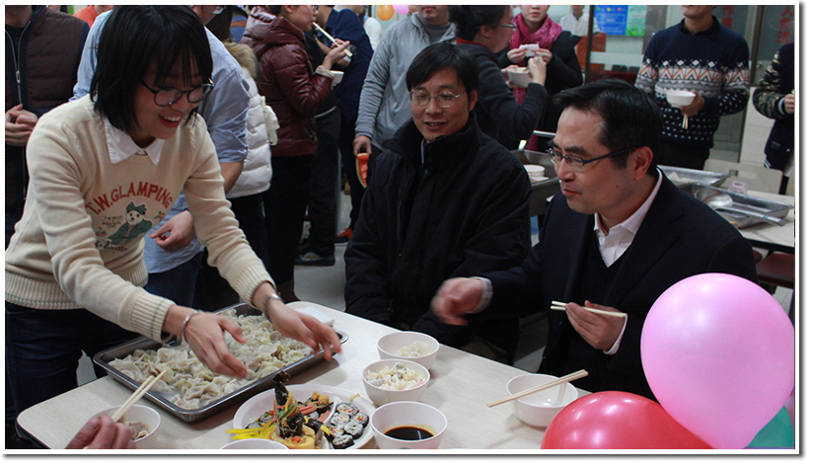
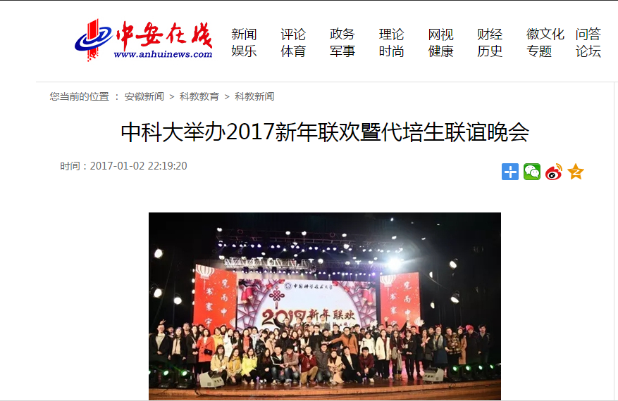
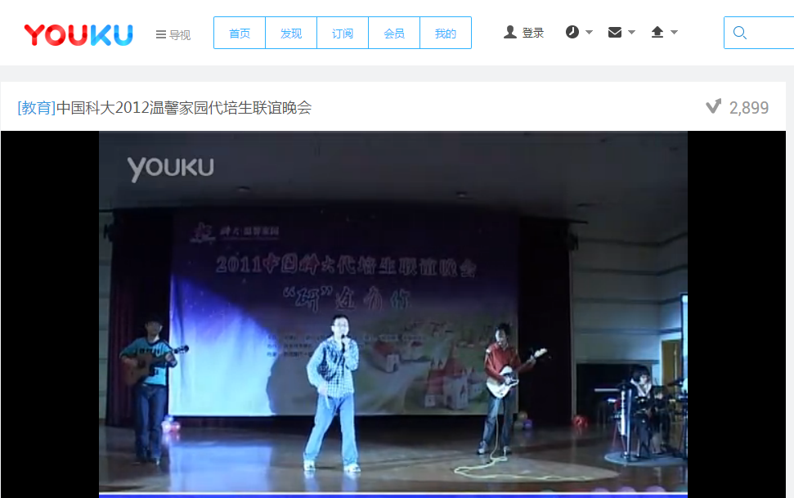
二、市场分析
1．赞助体育赛事是企业宣传自身的一种方式。企业通过赞助大学校园某项赛事或活动，并围绕该活动展开一系列宣传与营销。各种大学体育赛事的成功赞助证明，大学校园的体育赛事赞助可以有效提高企业品牌的认知度以及企业形象，从而可以获得大学生的广泛关注及好感。
2．与电视、报刊、传媒相比，校园宣传具有投资小，而宣传效果好的特点。
3．校园消费地域集中，针对性强，企业品牌容易深入民心。高校的学生群体作为最具消费潜力的团体，在消费上具有对新奇、时尚、浪漫物品投入资金较多的特点。
4．学生群体之间流动频繁，交往密切。
5．我们科大研究生会在以往的校园活动中积累了不少宣传经验，同校内诸多院系、社团之间达成很好的合作伙伴关系，在学校中具有强大的宣传平台，可以在最短的时间达到很好的宣传效果。
6．此次活动不仅是系列活动，而且涉及的学生群体广泛。不仅包含科大本校的学生，而且还有各个高校选派来的代培生群体，贵公司若愿意与我们进行长期的合作，将使贵公司在全国高校的学生当中留下深刻印象。
此外，学生群体是当今社会最具年轻活力，也最具消费能力的庞大群体。他们是带动当今中国消费的主力高潮，在消费市场上具有不可磨灭地位的消费群体；他们密切关注着广告宣传，追求新奇事物，购买各类产品。可见，学生群体作为一个重要的消费群体，他的力量是不可忽视的。因此企业若鼎立支持大学的某项大型活动，必定会得到丰厚的回报，极大的提高企业的知名度。
本次联谊会得到校团委、校领导等的高度重视，并给予大力的支持和配合。除此之外，每年的联谊会规模大、参与者多，能吸引更多师生前来观看，不仅深受同学欢迎,而且还推动学校的文化氛围的开展，因此必引起全校性的轰动。届时定能让赞助商尽情享受投资少回报高的乐趣。
四、活动简介：
1、时间：2018年12月
2、地点：中国科学技术大学东区操场
- 参加单位和人员情况：校领导有关人员、校团委组织相关负责人、各院系分团委相关负责人，校友总会相关人员、研究生院、中科院研究生院所的代培生。
5、分组及项目
（1）趣味篮球赛
（2）羽毛球赛
（3）素质拓展
五、宣传计划
1、冠名权：我们会把赞助商的公司名字写在横幅口号下方的位置，以提高赞助商得宣传效果，但需赞助金额最高的商家才能获得冠名。
2、横幅：帮为此次活动提供赞助的赞助商悬挂横幅（学校操场，天使路大道）悬挂一个星期。
3、派发宣传册： 如公司有自制的宣传册或传单可协助派发，地点在宿舍区、食堂门前，同学最多，人数最多的地方（由商家自己提供海报宣传海报上商家以赞助商的身份出现，并可印上公司标志物。
4、logo：我们可以将商家制作的logo贴纸，贴于运动员身上作为宣传手段。
5、媒体支持:整个活动期间将通过我们的官方微博、微信平台发布活动，并且通过校媒体进行转帖宣传。
6、海报宣传：可将商家自行设计的宣传海报贴于宣传栏进行展示。
7、加油棒：印有公司标志。
8、服装：啦啦队的服装以及运动员的比赛服装可以由赞助商提供，帮忙展示宣传。
9、如有需要，校研究生会可协助申请教室供商家进行讲座，不仅给学生提供了实习的机会和信息，也可以供学生进一步了解赞助单位及产品，以吸引更多学生购买商家产品达到更有效的宣传目的。
六、经费预算方案
代培生联谊会经费预算表

项目名称 | 经费预算 | 备注
比赛服装
功能饮料

五．其他事项
1、一些具体方案与赞助商协商决定
2、我们真挚的希望与贵商家进行合作，这将为两方以后的长期合作打下良好的基础！我们将奉行认真工作，诚信第一的原则做好我们的每一件事情！
六、主办单位
中国科学技术大学校研究生会

